**8. SINIF YABANCI DİL**

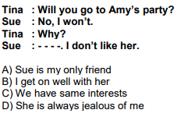

**1.**

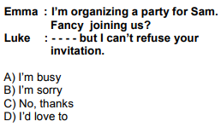

**2.**

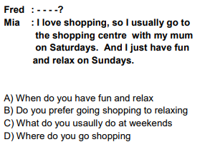

**3.**

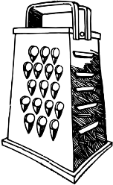**4. I need a ……………….. .**

1. Grater
2. Tin Opener
3. Grill
4. 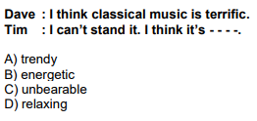Frying Pan

**5.**

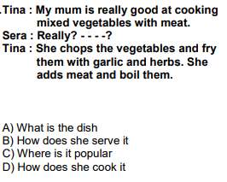

**6.**

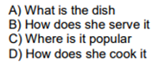

**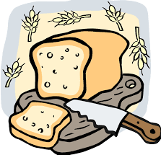****7. Doğru sıralanışı hangi şıktadır?**





1. Mix – peel – slice – knead
2. Peel – Stir – Slice – Knead
3. Cut – Mix – Cook – Dough
4. Peel – Mix – Knead - Slice

**8-9-10. soruları diyaloğa göre cevaplayınız.**

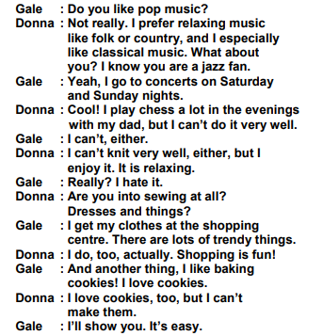

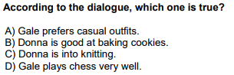

**8.**

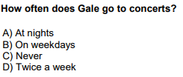

**9.**

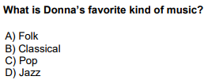

**10.**

**ALİ AKDERE**